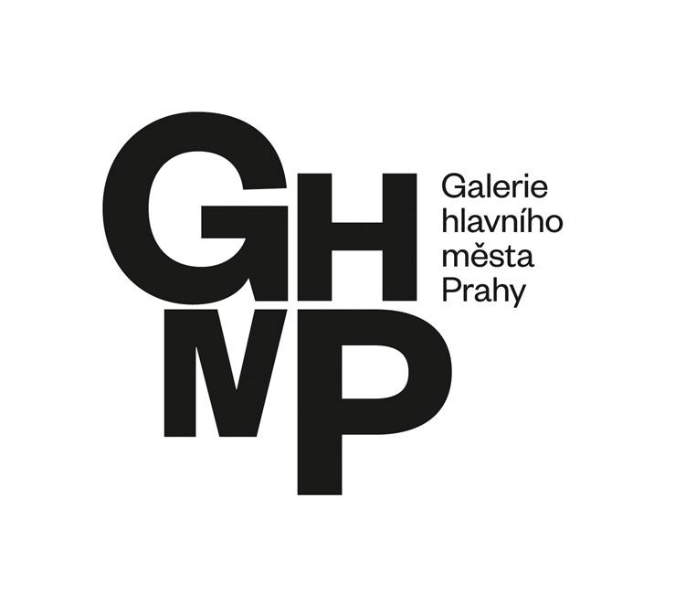
Číslo smlouvy: V-2100-360-2017
Č.j.: 2887/2017/EVID
Datum: 6. 10. 2017 Datum vrácení: 2. 2. 2018

Galerie hlavního města Prahy
Staroměstské náměstí 605/13
110 00 Praha 1
IČO: 00064416
zastoupená PhDr. Magdalenou Juříkovou, ředitelkou
na straně jedné (GHMP)

a

Spolek výtvarných umělců (S.V.U. Mánes)
Spálená 82/4
110 00 Praha 1
IČO: 00269824
zastoupený Ivanem Exnerem, ak. mal., předsedou
na straně druhé (zájemce)

Výše uvedené smluvní strany uzavírají

Smlouvu o výpůjčce uměleckých děl

I. Předmět smlouvy
GHMP na základě této smlouvy zapůjčí zájemci pro výstavu Jan Kutálek, konanou v době od 9. 11. 2017 do 25. 1. 2018 ve výstavních prostorách zájemce následující sbírkové předměty (umělecká díla) ze sbírek GHMP (viz Příloha č. 1)

II. Práva a povinnosti:
Zájemce se zavazuje, že splní tyto podmínky:

- na sbírkových předmětech (uměleckých dílech) nebudou prováděny žádné změny, úpravy ani žádné restaurátorské práce
- sbírkové předměty (umělecká díla) budou umístěny v prostředí odpovídajícím jejich významu a stavu za dodržení dostatečných bezpečnostních, klimatických (teplota se musí pohybovat v rozmezí 18-21°C, relativní vlhkost v rozmezí 45-55%) a světelných podmínek (hladina světla ve výstavních prostorech by měla být nižší než 200 luxů, nesmí však překročit 300 luxů. Předměty, jejichž materiálem je papír nebo jiné organické a citlivé materiály nesmí být vystaveny působení denního světla. Hladina umělého osvětlení je stanovena na 50 – 100 luxů), aby nedošlo k jejich poškození nebo ztrátě
- grafické listy a kresby nesmějí být vyjímány z paspart a rámů
- GHMP souhlasí s reprodukováním zapůjčených předmětů v souvislosti s propagací, recenzí v tisku a pro reklamní účely v souvislosti s výstavou
- sbírkové předměty (umělecká díla) nebudou použity pro jiný než sjednaný účel a nebudou v době zápůjčky zapůjčeny dále jinému uživateli
- náklady na přepravu sbírkových předmětů (uměleckých děl) na místo určení a zpět na místo vrácení předem dohodnutým způsobem budou hrazeny zájemcem
- zájemce vrátí sbírkové předměty do čtrnácti dnů od skončení platnosti této smlouvy
- nepřevezme-li zájemce díla přímo od Galerie hlavního města Prahy, ale s jejím předchozím souhlasem od předchozího zájemce, zašle přejímající zájemce bez prodlení Galerii hlavního města Prahy Protokol o převzetí děl, z něhož je zřejmé, od kdy za sbírkové předměty přebírá odpovědnost a v jakém stavu díla jsou
- nevrátí-li zájemce sbírkové předměty (umělecká díla) přímo Galerii hlavního města Prahy, nýbrž s jejím předchozím souhlasem a za přítomnosti pracovníka GHMP je předá dalšímu zájemci, předá původní zájemce bez prodlení Galerii hlavního města Prahy Protokol o předání děl, z něhož je zřejmé, od kdy přebírá odpovědnost za díla další zájemce a v jakém stavu byla díla předána
- zájemce zašle Galerii hlavního města Prahy jeden katalog výstavy, bude-li vydán a pozvánku
- v odůvodněných případech bude zajištěn odborný dohled na dobu přenechání sbírkových předmětů (uměleckých děl) na náklad zájemce
- zájemce odpovídá za jakékoliv poškození, znehodnocení, zkázu nebo ztrátu díla, ať vznikly jakýmkoliv způsobem, až do výše pojistných částek jednotlivých děl, a to od okamžiku jejich převzetí až do předání dalšímu zájemci nebo GHMP
- v případě potřeby může Galerie hlavního města Prahy žádat okamžité vrácení děl i před uplynutím smluvené doby bez jakéhokoliv dalšího nároku ze strany zájemce
- v odůvodněných případech musejí být vypůjčené sbírkové předměty provázeny kurátorem nebo jiným odpovědným pracovníkem Galerie hlavního města Prahy.

III. Zvláštní ustanovení
Zájemce se zavazuje užívat sbírkové předměty (umělecká díla) řádně dle této smlouvy a spravovat je v souladu s odbornými poznatky a všeobecnými právními předpisy v oblasti muzejnictví. Za nedodržení podmínek a termínů zápůjčky stanovených ve smlouvě vyvodí Galerie hlavního města Prahy příslušné právní důsledky.

IV. Závěrečná ustanovení
Smlouvu lze kdykoliv měnit písemným dodatkem odsouhlaseným oběma smluvními stranami. Smlouva je vypracována ve třech stejných vyhotoveních, z nichž GHMP obdrží vyhotovení dvě a zájemce vyhotovení jedno.

V Praze dne: V ……………………… dne:

………………………………… …………………………
Galerie hlavního města Prahy Spolek výtvarných umělců (S.V.U. Mánes)
PhDr. Magdalena Juříková Ivan Exner, ak. mal.
ředitelka předseda

